*12-я стр*.**___________________________________________________**

«АНДРЕАПОЛЬСКИЕ ВЕСТИ»

______________________________________________*6 мая 2016г*.

ШЛИ ЭШЕЛОНЫ, УХАЛИ ПУШКИ

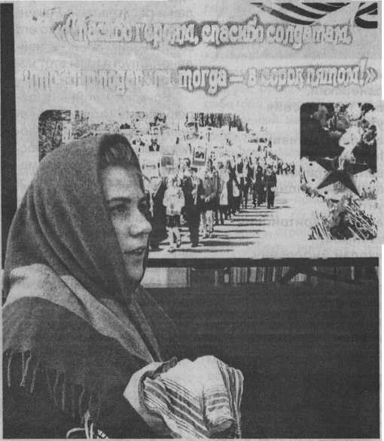

**1941 – 2016:**

**ПОТОМКИ**

ШЛИ эшелоны. Ухали пушки. Безгранично множи­лось материнское горе. Сёстры, подруги, жёны те­ряли свои крылья, кровин­ки, надежды.

Мы явственно расслы­шали всё это, увидели очень даже подробно. Ес­тественно, не собственны­ми глазами, ведь за окна­ми Андреапольской библио­теки всё также, как теперь, длилась спокойная весна 2016 года.

Фронтовые, тыловые обстоятельства периода Великой Отечественной войны явились нам в поэ­тических образах. Стихи в библиотечной аудитории читали школьники. И дела­ли это так проникновенно, что одна из членов жюри, через силу укрощая соб­ственные вспыхнувшие чувства, очень точно заме­тила: «Как на войне побы­вали». Вот с каким эмоцио­нальным накалом шёл в Андреаполе конкурс юных чтецов «Спасибо героям, спасибо солдатам, что мир

подарили тогда — в сорок пятом». Событие посвяща­лось Дню Победы и стало межрайонным. В конкурсе участвовали школьницы из Пеновской школы имени Е.И. Чайкиной.

НА ПРАВАХ члена жюри лично я ратовала за двоих мальчишек, считая их дос­тойными лучших из наград. Ребята из разных уголков нашего района. У каждого — свой учитель.

У девятиклассника Ти­мура Джабраилова — Вера

Стречень (Волокская шко­ла), у восьмиклассника Дмитрия Лицкевича — Вик­тор Павлов (Скудинская школа). Общая черта: к представлению избранных произведений оба ученика были подготовлены просто замечательно.

Очень здорово, что мальчишки — совсем ведь юные ещё, сумели каким- то образом донести нам суровые нотки мужествен­ности, некую мужскую пе­чаль — внешне скупую, из­нутри сдерживаемую, но отчётливо сквозящую в ин­

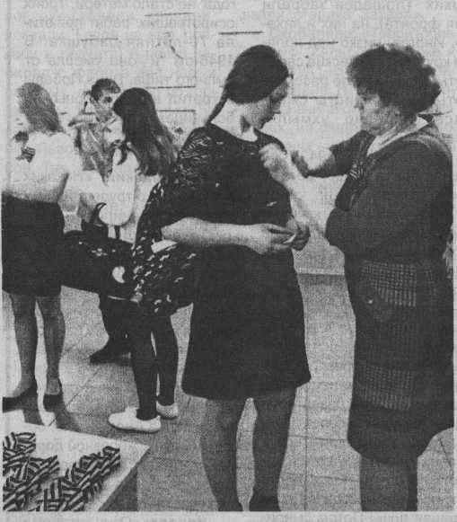

тонациях, манере чтения. Хочется верить, именно учителя, возрастом и опы­том для ребят — старшие товарищи, сумели вложить, передать. Хорошо научить, одним словом, иначе для чего ещё стремиться к меж­районному смотру.

«...БОЯТЬСЯ не надо! Бояться не надо! Мы едем! Мы едем!..» — вы чувству­ете, как звучащие строчки передают ритм движения вагонных колёс? Это ленин­градские дети покидают родной город в стихотворе­нии Александра Молчанова «Тихвин, 14 октября 1941 года». Все погибнут, узнали мы от Дмитрия Лицкевича.

У него, с виду, легко по­лучилось объять нас прон­зительной скорбью. Ясно, что за этаким умением чтеца осталась серьёзная работа — осознание произ­ведения, точный выбор по­дачи текста.

Конечно же, это учитель с душой поработал, как и в случае Тимура Джабраи­лова. В его изложении тра­гизм Великой Отечествен­ной предстал слушателям в образе «8-летней старуш­ки» (Сергей Сухонин, «Две сестры бежали от войны»),

«...Девочку под воин­ский салют в братскую мо­гилу положили», — декла­мировал Тимур, более все­го задевая раздумчивой неспешностью. Он читал, словно озвучивал соб­ственные размышления, будто проговаривал слу­чившееся час назад, при­миряя себя со свежими пока, но до чего глубоки­ми впечатления от ужас­ной правды — войны, её жертв.

ЖЮРИ конкурса со­ставляли авторитетные люди — опытные педагоги Екатерина Локтева, Свет­лана Савина, специалист по работе с молодёжью районной администрации Виктория Бойкова. На их веку схожие события раз­ворачиваются далеко

не впервые. Но весь солидный стаж не умалил восторга от выступлений школьников в честь Дня Победы.

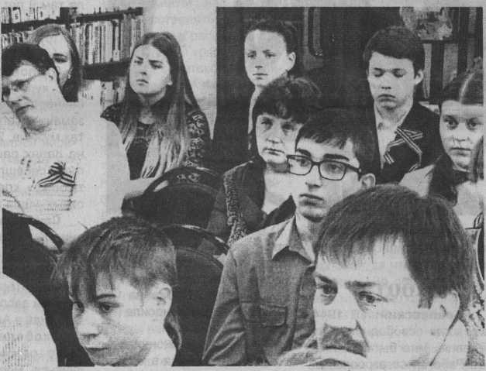

Чем-то своим жюри за­помнился почти каждый из ребят (их было 23), даже самые тихие девчушки, ни­чуть не стремившиеся запо­лучить баллы силой голоса либо красотой жеста. Как раз последние, кстати, у юных чтецов не все­гда созвучны смыслу поэти­ческих строк, чрезмерно ма­нерны. Но вот десятиклассни­ца Александра Силина (школа №1, подготовка Н.Н. Василье­вой), к примеру, пальчиком не шевельнула, а незабудки в её устах из произ­ведения Бориса Палийчука «Трептов-парк»

жюри хо­ром отмечало.

Семиклассница Анна Лицкевич (Скудинская шко­ла, учитель — всё тот же вышеупомянутый Виктор Павлов) ради достоверно­сти образа отважилась даже «состариться». Выш­ла к слушателям в тёплом платке советских лет, с хле­бом в платочке на ладонях.

Эти штрихи ещё как по­действовали на наше вос­приятие блокадного Ленин­града с его крохотными жителями — вместе погиб­шими девочкой и щенком. Чтец — молодец!

Очень выгодное впечат­ление оставили все участ­ницы конкурса из Пено. Вообще, нормальному че­ловеку с воображением сложно не откликнуться, например, строчкам Ольги Берггольц: «...Скиньшапку, гражданин, провозят ле­нинградца, погибшего на боевом посту» (читала де­сятиклассница Анжела Майсеня).

Жюри сообща так про­комментировало конкурс с его успешными участника­ми: хорошо бы всему Анд- реаполю их услышать! По- настоящему заметным со­бытием стал в нашем горо­де этот эпизод предпразд­ничной канвы Дня Победы.

Е. МИРОВА.

На снимках: справа — в момент регистрации всем участникам вручили георгиевские ленточки; слева — читает Анна Лиц- кевич; внизу—на первом плане Дмитрий Лицкевич и его учитель Виктор Пав­лов, в центре фото — Ти­мур Джабраилов.

Фото автора.